CASO DE TESTE 01

Cadastro de Usuário

O teste busca verificar o cadastro de usuário, dentro desse teste será avaliado:  
- Conexão com o banco de dados;  
- Se no frontend é possível navegar e realizar o cadastro;  
- Se no frontend é possível verificar se o cadastro foi realizado;

Passo a passo a seguir:  
1. Navegar até Users.  
2. Entrar em Adicionar novo usuário.  
3. Preencher os dados da seguinte forma:

|  |  |
| --- | --- |
| Nome Completo | João Silva |
| E-mail | joao.silva@example.com |
| Telefone | (11) 98765-4321 |
| Endereço | Avenida Principal 30 ap100 |
| Senha | 12345 |

4. Apertar em Salvar, retornando para a página Users.  
5. Verificar se o Joao da Silva consta como último da listagem.  
  
Resultado esperado:  
Como final esperado é ver na listagem aparecer o novo usuário adicionado.

Resultado alcançado:

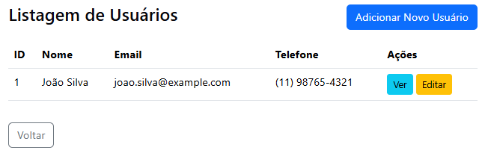

CASO DE TESTE 02

Cadastro de Ferramenta

O teste busca verificar o cadastro de ferramenta, dentro desse teste será avaliado:  
- CRUD da parte de ferramentas;  
- Ferramenta está linkando a Usuários;  
- Ferramenta está linkando a Categorias.

Passo a passo a seguir:  
1. Navegar até Tools.  
2. Entrar em Adicionar Nova Ferramenta.  
3. Preencher os dados da seguinte forma:

|  |  |
| --- | --- |
| Nome | Trena a Laser |
| Descrição | Trena a laser com precisão de 0.5mm. |
| Categoria | Ferramenta de Medição |
| Usuário Responsável | João Silva |
| Preço Diário | 20,00 |

4. Apertar em Salvar, retornando para a página Tools.  
5. Verificar se a ferramenta consta na listagem.  
  
Resultado esperado:  
Como final esperado é ver na listagem aparecer a nova ferramenta adicionada.

Resultado alcançado:  
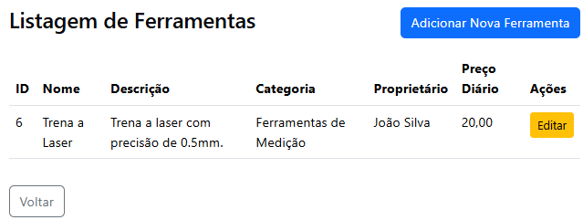

CASO DE TESTE 03

Exclusão de usuário

O teste busca verificar a exclusão de usuário, dentro desse teste será avaliado:  
- O softdelete do usuário (mantem o usuário no banco de dados apenas marca como deletado)

Passo a passo a seguir:  
1. Navegar até Users.  
2. Entrar em um usuário, pelo botão Editar.  
3. Apertar no botão de Excluir.  
4. Verificar se o usuário selecionado não consta na listagem.  
  
Resultado esperado:  
Como final esperado é desaparecer o usuário da listagem, porém no banco de dado ele deve constar como deletado.

Resultado alcançado:  
*Nesse caso foi excluído o João Silva.  
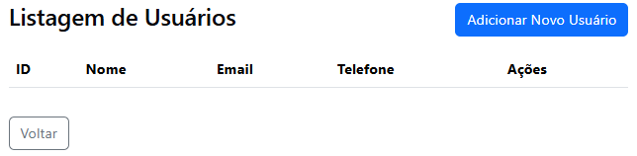

No banco de dados ele tem o deleted_at preenchido em Millis



CASO DE TESTE 04

Ativação e Desativação do Dark Mode

O teste busca verificar a se o cookie implementado para salvar o darkmode:  
- Verificar se o Darkmode funciona  
- Verificar se a escolha do usuário permanece mesmo após alterar pagina ou mesmo sair e entrar novamente

Passo a passo a seguir:  
1. Navegar até entre as páginas presentas na navegação, verificando o estilo claro adotado como padrão.  
2. Ativar o Darkmode, presente no header.  
3. Navegar novamente entre as páginas e verificar o novo estilo.  
5. Fechar a página.  
6. Abrir a página novamente, em uma nova aba.  
7. Reverificar o estilo  
8. Alterar novamente para o estilo default.  
9. Reverificar se voltou ao estilo padrão.

Resultado esperado:  
Como resultado, espera-se que a escolha de estilo do usuário permaneça em forma de cookie, o que permite sair e entrar na pagina e navegar entre elas sem ocorrer alterações.

Resultado alcançado:

Padrão 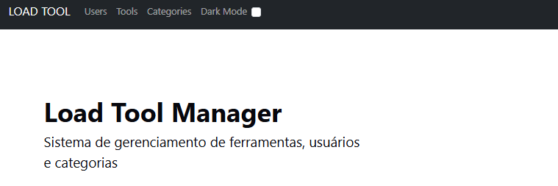

DarkMode 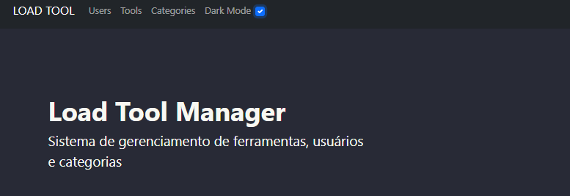

A presença do Cookie: 